ВНЕКЛАССНОЕ МЕРОПРИЯТИЕ.
КВЕСТ – ИГРА «ИСТОРИЯ ГОСУДАРСТВА РОССИЙСКОГО»
Цели мероприятия: повышение интереса учеников к предмету история
Задачи:
- Расширить знания учащихся по предмету.
- Создать благоприятные условия для выявления знаний и умений учеников в нестандартных игровых ситуациях.
- Воспитать уважение к истории России и чувства патриотизма.
Ход мероприятия.
Ведущий: Утро, пробуждается природа.
Первые рассветные лучи
На воротах древнего поселка
Отблески оставила свои.
Здесь живет народ,
Высокий и красивый, -
Светлоокие и сильные мужи,
Женщины, изящные, как ивы,
Дети, словно крепкие дубки.
Здравствуйте, дорогие друзья! Мы рады приветствовать вас на нашей квест - игре по истории. Девиз игры: “Да не посрамим себя…”. Эти слова принадлежат великому князю киевскому Святославу.
На уроках истории вы прошли о том, как становилось и развивалось Российское государство, какие цари и императоры стояли во главе страны, и какой вклад они внесли в русскую историю. Какие войны и крестьянские восстания прошли на территории страны. На этой игре нужно будет вспомнить все это и показать свои знания. Ведь все мы должны знать прошлое нашей Родины для того, чтобы лучше разбираться в нашей сегодняшней жизни и правильно оценивать те или иные ситуации. Конкурс охватывает историю России с древнейших времен до начала XVIII века.
Команды, участвующие в игре, получают маршрутные листы и отправляются по станциям выполнять задания.
СТАНЦИЯ 1. «УГАДАЙ-КА»
Задание 1. Дайте один правильный ответ. Правильный ответ оценивается в 1 балл.
1.Что в Древней Руси называлось полюдьем:
1) сбор князем дани с подвластных ему земель
2) собрание княжеской дружины
3) ополчение, состоящее из всех мужчин племени
4) княжеский суд над общинниками
2. Свод законов Древней Руси назывался:
1) Соборное уложение 2) Русская Правда 3) Стоглав 4) Судебник
3. Первое упоминание о Москве относится к:
1) X в. 2) XI в. 3) XII в. 4) XIII в.
4. Битва на реке Калке завершилась:
1) поражением русского войска
2) отступлением монгольского войска
3) победой русского войска
4) соглашением между русскими князьями и монголами
5. «Ледовое побоище» состоялось в:
1) X в. 2) XI в. 3) XII в 4) XIII в.
6. «Стояние на реке Угре» в 1480 году, завершилось:
1) разорением г. Москвы 2) победой хана Ахмата
3) отступлением ордынских войск 4) разорением г. Владимира
7. Срок для перехода крестьян от одного феодала к другому, по Судебнику Ивана III
(1497 г.), составлял:
1) Весна и осень 2) Один день в месяц
3) Один месяц в год 4) Неделя до и неделя после Юрьева дня
8. Политика Ивана Грозного, направленная на усиление самодержавия и борьбу с сепаратизмом боярства, называлась:
1) Опричнина 2) Земщина 3) Террор 4) Закрепощение
9. В начале XVII в. самозванцы стремились занять русский престол под именем:
1) Иван 2) Петр 3) Лжедмитрий 4) Александр
10. Первым среди московских князей на царство венчался:
1) Иван III 2) Иван IV Грозный 3) Василий III 4) Василий Темный
11. Укажите год, с которым связано начало Династии Романовых:
1) 1613 г. 2) 1621 г. 3) 1645 г. 4) 1654 г.
12. Соборное Уложение – это:
1) свод законов 2) порядок продвижения по государственной службе
3) представительный орган при царе 4) литературное произведение
13. Россия стала империей в:
1) 1719 г. 2) 1721 г. 3) 1724 г. 4) 1725 г.
14. Привилегированное сословие в России, основой экономического господства которого являлась собственность на землю, - это:
1) духовенство 2) казаки 3) мещане 4) дворянство
ОТВЕТ:
1 | 2 | 3 | 4 | 5 | 6 | 7 | 8 | 9 | 10 | 11 | 12 | 13 | 14 | 15
1 | 2 | 3 | 1 | 4 | 3 | 4 | 1 | 3 | 2 | 1 | 1 | 2 | 4 | 3

СТАНЦИЯ 2 «КАРТИННАЯ ГАЛЛЕРЕЯ»
- 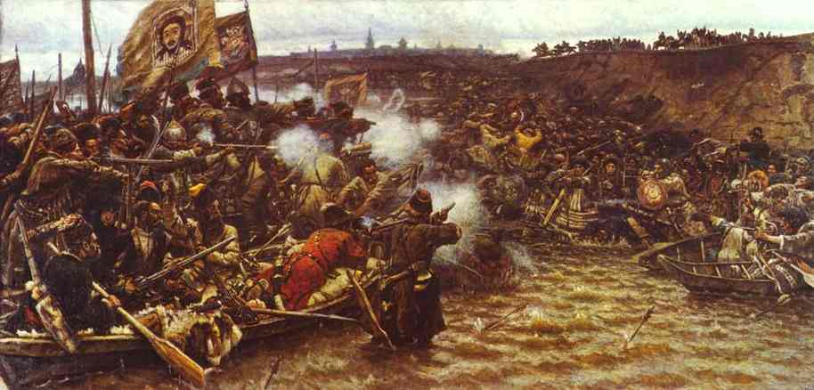

2. 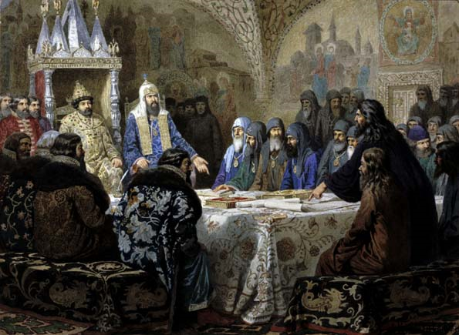

3.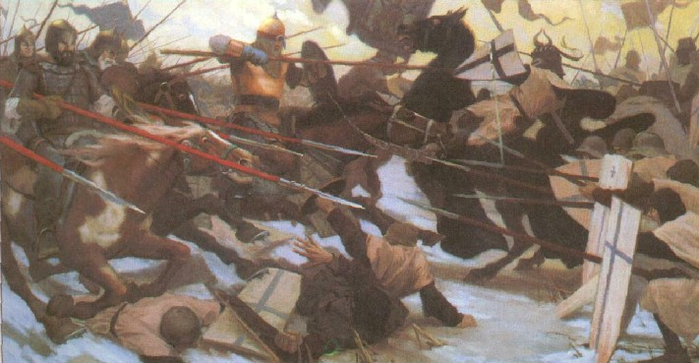
4.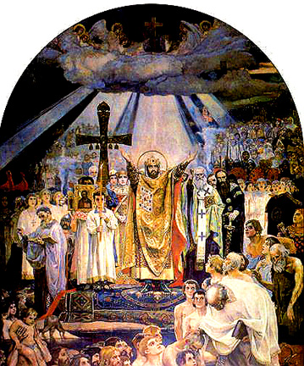 5. 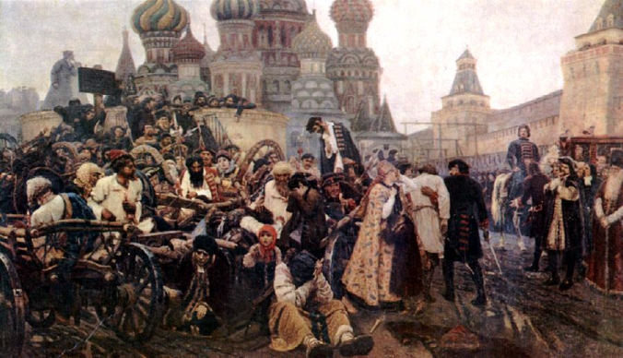
Вопросы:

- Какое историческое событие запечатлено на картине?
- Назовите хронологический период, к которому относится это событие и имя правителя, правившего в это время.

ОТВЕТ:
- Покорение Сибири Ермаком. Автор – Суриков. Начало присоединения Сибири к Российскому государству. Вторая половина XVI в., царь Иван Грозный.
2 . Патриарх Никон. Начало церковной реформы. Вторая пол. XVII в. (1650-1655гг), царь Алексей Михайлович.
3. Ледовое побоище. Битва на Чудском озере русских воинов с немецкими рыцарями. Событие относится к XIII в. (1242), Александр Невский.
4. Крещение Руси. Вторая пол. X в. (988г.), Владимир Святославич.
5. .Утро стрелецкой казни. 1689 год. Петр 1.

СТАНЦИЯ 3. «ЗАГАДОЧНАЯ».

Задание 1. Решите исторические задачи.

Задача № 1
От даты принятия первого судебника вычесть продолжительность правления Ярослава Мудрого. С каким событием связан полученный результат?
Ответ: 1497 — (1054 — 1019) = 1462, где 1497 — принятие первого судебника; 1054 — последний год правления князя Ярослава Мудрого; 1019 — первый год правления князя Ярослава Мудрого; 1462 — начало правления Ивана III.
Задача №2
Спустя год после принятия Русью христианства в Киеве заложили так называемую Десятинную церковь, посвященную Успению Богородицы. Когда она была заложена, в правлении, какого князя? Откуда пошло название Десятинная церковь?
Ответ: 988 + 1 = 989, где 988 — принятие Русью христианства; 989 — начало строительства Десятинной церкви. Церковь построена в правлении князя Владимира (980 — 1015). Название пошло из-за того, что князь Владимир на строительство храма отдавал десятую часть княжеских доходов.
Задача №3
Иван III скончался в октябре 1505 года, прожив 66 лет 9 месяцев. С какого года и в каком возрасте начал княжить Иван III, если он правил 43 года 7 месяцев?
Ответ: 1505 — 66 = 1439 — год рождения Ивана III;
октябрь — 10-й месяц: 10 — 9 = 1 — месяц рождения Ивана III;
66 лет 9 месяцев — 43 года 7 месяцев = 23 года 2 месяца — возраст Ивана III, когда он начал княжить;
1439 + 23 = 1462 — год начала правления Ивана III;
1 + 2 = 3 — месяц начала правления Ивана III.

Задача № 4
На этом месте в устье Невы выдающийся новгородский князь разбил шведов. А спустя 463 года здесь застучали топоры, по приказу царя началось строительство новой столицы.
1. О каком князе идет речь, и когда произошло это событие?
2. По приказу, какого царя началось строительство новой столицы?
3. Когда была заложена новая столица, и как ее назвали?
4. Что связывает два этих события?
Ответ:
1. Александр Ярославич (Невский); 1240 — Невская битва.
2. Петр I.
3. 1240 + 463 = 1703, где 1240 — Невская битва; 1703 — основание Санкт-Петербурга.
4. 1240 — битва со шведами; 1703 год шла Северная война (1700 — 1721) в которой Россия также воевала со шведами.

Задача № 5
Сколько лет во главе русского государства находилась династия Рюриковичей, если известно, что последний из этой династии был сын Ивана Грозного — Федор Иванович?
Ответ:
1598 — 862 = 736, где 1598 — смерть Федора Ивановича; 862 — призвание Рюрика в Новгородскую землю.

Задание 2.
Согласны ли Вы с приведенными ниже суждениями? Если согласны, напишите «Да», если не согласны — «Нет». Внесите свои ответы в таблицу. (По 1 баллу за правильный ответ, максимальный балл — 6.)
1. Крепостное право было окончательно оформлено в Судебнике Ивана IV.
2. Неудача русских в войне с Польшей 1654—1667 гг. после 1655 г. объяснялась необходимостью одновременно вести войну с Турцией.
3. Первая мануфактура по выплавке железа в России была создана выходцем из Голландии купцом А. Виниусом под Тулой.
4. Первые корабли регулярного российского флота были заложены на Балтийском море.
5. Крепость в истоке р. Невы до XVII века называлась Орешек.
6. Первый русский национальный театр возник в России в правление Алексея Михайловича, в 1674 г.

ОТВЕТ:
1 | 2 | 3 | 4 | 5 | 6
нет | да | да | нет | да | нет

СТАНЦИЯ 4.

Задание 1. Используя все приведенные слова и словосочетания, составьте определение и назовите соответствующее историческое понятие. Слова и словосочетания не могут использоваться дважды. Вы можете добавлять предлоги и изменять слова по падежам.

1)Труд, предприятие, ручном, рабочих, основанное, на, наемные.
2) За, владение, службу, наследству, передаваемое, по, земельное, получаемое, не.
3) Киевская Русь, самоуправление, в, орган, городское
4) Представительство, власть, орган, центральная, в России, сословное, при, XVI – XVII вв.
5) Изменение, сфера, той, в, преобразование, или, жизни, переустройство, иной, общества.
6) Государственный, монарху, высший, орган, подчиненный, власти.
7) Административно -территориальная, в, основная, России, единица, с 1708-1917 гг.

Ответ:
1 балл за правильное определение. 1 балл за верно названное понятие. Всего 8 баллов.
1) Труд, предприятие, ручном, рабочих, основанное, на, наемные.
Ответ: Предприятие, основанное на ручном труде наемных рабочих - мануфактура
2) За, владение, службу, наследству, передаваемое, по, земельное, получаемое, не.
Ответ: Земельное владение, полученное за службу, не передаваемое по наследству – поместье.
3) Киевская Русь, самоуправление, в, орган, городское.
Ответ: Орган городского самоуправления в Киевской Руси - вече
4) Представительство, власть, орган, центральная, в России, сословное, при, XVI – XVII вв.
Ответ: Сословно-представительный орган при центральной власти в России XVI – XVII вв. – Земский собор.
5) Изменение, сфера, той, в, преобразование, или, жизни, переустройство, иной, общества.
Ответ: Преобразование, изменение, переустройство в той или иной сфере жизни общества – реформа.
6) Государственный, монарху, высший, орган, подчиненный, власти.
Ответ: Высший государственный орган власти, подчиненный монарху – Сенат.
7) Административно -территориальная, в, основная, России, единица, с 1708-1917 гг.
Ответ: Основная, административно – территориальная единица в России с 1708- 1917 гг.
СТАНЦИЯ 5. «КРАЕВЕДЧЕСКАЯ». Кабинет 218.
Ответьте на вопросы. Правильный ответ оценивается в 1 балл.
- Как раньше назывался город Красноярск ? (Красный Яр.)
- Как называется картина В.Сурикова о Ермаке? (Покорение Сибири Ермаком).
- Назовите действующего губернатора Красноярского края. (А. Усс)
- Как называется деревня, родина В.П.Астафьева. (Овсянка).
- Что обозначает название реки «Енисей» в переводе с эвенкийского? (Ионесси – большая вода).
- Озеро, считающееся географической серединой России. (Виви).
- Какое животное изображено на гербе Красноярского края? (Лев).
- Назовите самый длинный и полноводный приток Енисея. Это единственная река, вытекающая из о. Байкал. (Ангара).
- Какой полуостров расположен на севере Красноярского края? (Таймыр)
- Какое слово пропущено в знаменитом высказывании М.Ломоносова: «Российское могущество будет Сибирью…»:
- зеленеть
- умнеть
- здороветь
- прирастать
11. Какое уникальное сооружение Красноярска завоевало главный приз на всемирной выставке в Париже?
- ж/д вокзал
- речной вокзал
- ж/д мост
- коммунальный мост

Подводятся итоги, команды награждаются грамотами.

